**ЛАБОРАТОРНАЯ РАБОТА №7. Нахождение переходных характеристик при нулевых начальных условиях**

**Определение прямых показателей качества переходного процесса:**

Переходной характеристикой (ПХ) h(t) является реакция объекта на единичное ступенчатое воздействии.

Построить переходную характеристику в MatLab можно при помощи команды step(), в качестве параметра будет выступать передаточная функция замкнутой САР по заданию.

Переходной процесс выглядит как на рисунке:

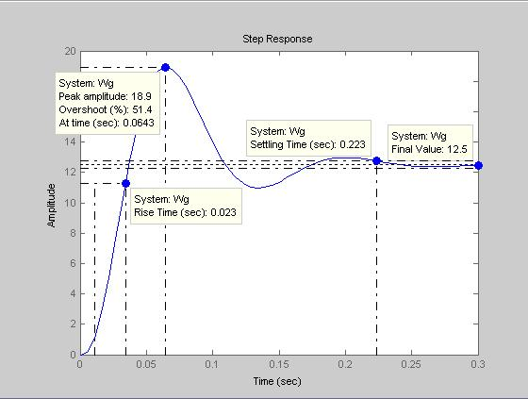

Рис.4 Переходная характеристика САР при нулевых начальных условиях

Определим показатели качества:

* 1. Характер процесса: колебательный
  2. Время регулирования: 
  3. Длительность фронта: 
  4. Установившееся значение: 
  5. Перерегулирование 

Построим переходную характеристику, реализовав модель САР (рис.5) в Simulink:

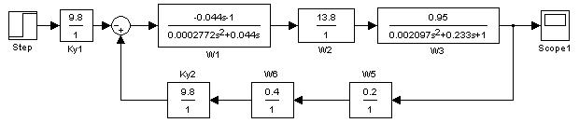

Рис.5 Модель реализации САР в Simulink

Переходная характеристика выглядит следующим образом:

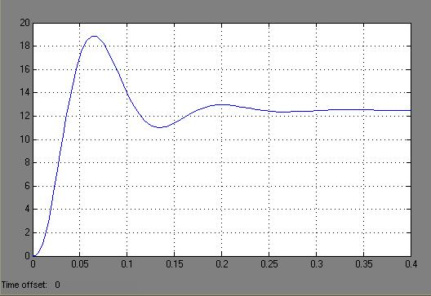

Рис.6 Переходная характеристика модели САР реализованной в Simulink

Сравнив две переходные характеристики, построенные в MatLab (рис.4) и Simulink (рис.6) мы увидим, что показатели качества этих графиков одинаковы, а это указывает на правильность наших расчетов.